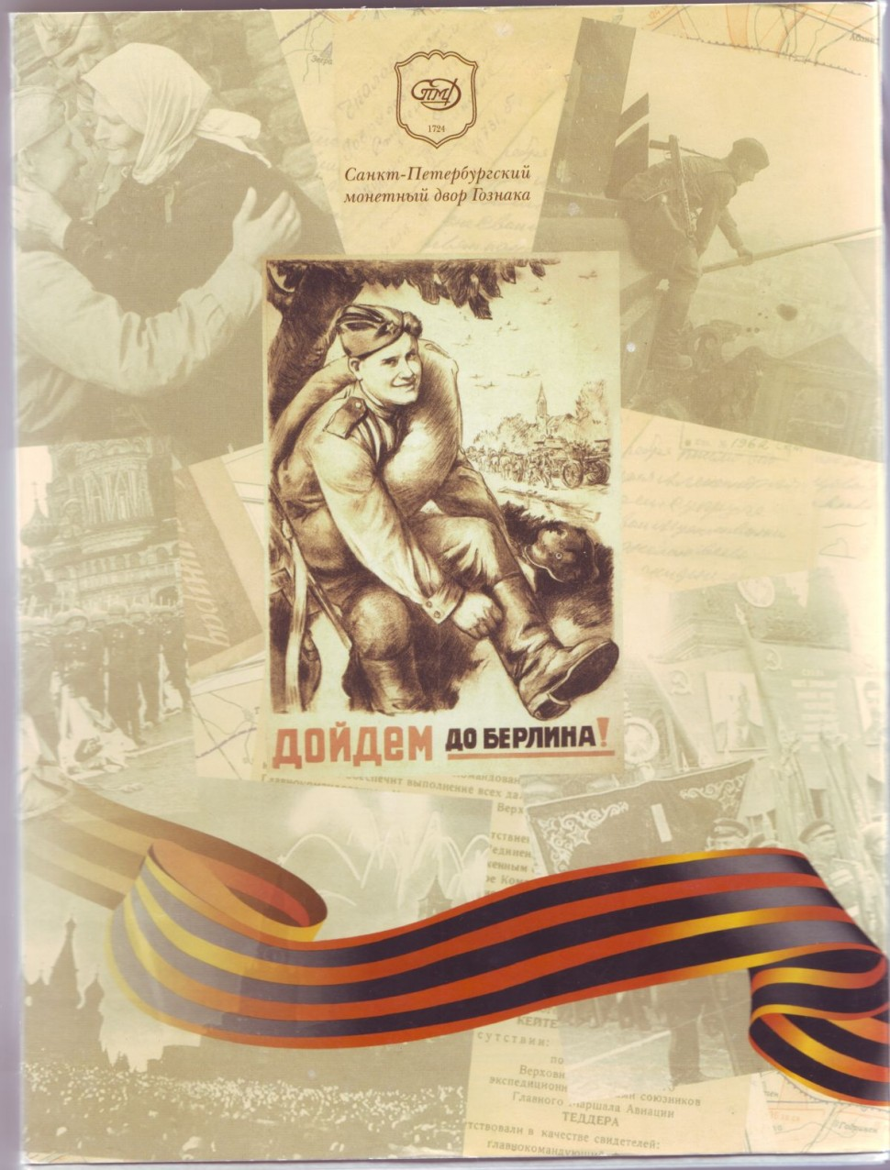

Байкальчанин – участник Великой Отечественной войны.

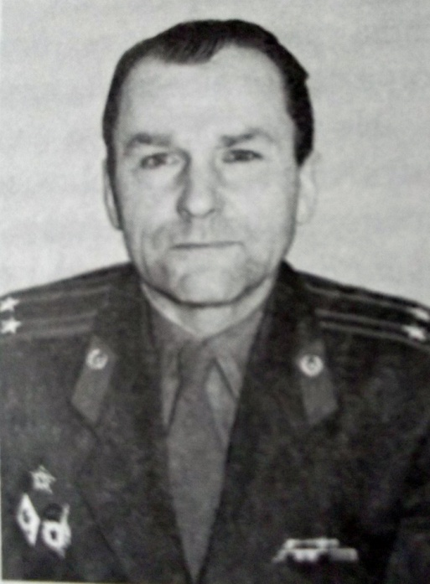
С каждым годом всё меньше и меньше остаётся тех, кто был участником и свидетелем военных лет, о ком-то мы знаем больше, о ком-то меньше.
Я хочу рассказать об одном герое, воевавшем за нашу землю, который живёт в нашем городе Байкальске. Семутенко Алексей Минович - участник войны с Германией на 3-м Белорусском фронте, подполковник сухопутных войск. Родился Алексей Минович 12 августа 1926 года в деревне Марьина Буда Краснопольского района Могилевской области. 7 классов школы Алексей Минович закончил в 1940 году. В армию был призван 12 ноября 1943 года и сразу на фронт, на 3-й Белорусский. Служил в составе 274-го стрелкового полка в 6-й роте 2-го взвода командиром отделения. Полк, в котором служил Семутенко, активно участвовал с июня по август 1944 года в освобождении белорусских городов: Витебска, Орши, Минска, Гродно... С августа по декабрь 1944 года А.М. Семутенко принял участие в освобождении городов Литвы от фашистских захватчиков, в частности, в июле – Вильнюса, в августе – Каунаса. В конце 1944 года войска 3-го Белорусского пересекали границу Восточной Пруссии, в январе 1945 года началась Восточно-Прусская операция в совокупности трех фронтов: 2-го и 3-го Белорусских и Балтийского флота, продлившаяся до мая 1945 года. Особое место в этой операции занимают штурм и освобождение города-крепости Кёнигсберга, столицы Восточной Пруссии. Сооружать его начали с 1908 года и так сделали стены, что не брали их даже бомбы. В город вела одна дорога, а с обеих сторон – заполненные водой рвы, в которых при штурмах погибло немало наших бойцов – прямо в скатках, с автоматами и пулеметами.
Бои в районе Кёнигсберга шли ожесточённые – немцы защищали эту крепость яростно, так как это был их последний плацдарм, откуда готовились и проводились все наступательные движения врага на центр России, Прибалтику и Заполярье. Схема защиты была грамотной и технически основательной – как напором техники, так и людской силы. Не будь у Советов на вооружении новых минометных радиоуправляемых «катюш», нашей армии пришлось бы штурмовать крепость не три месяца, а много больше. Умелое руководство осадой и наступлением сделали своё дело. После того как Балтийский флот отрезал северо-западную часть германских войск , прекратился свежий приток к Кёнигсбергу и город начал сдавать одно за другим оборонительные сооружения – всего 15 штук. Много погибло людей с обеих сторон, уничтожено и исковеркано орудие и техника, однако 9 апреля город стал нашим. Пройти по нему составляло большого труда, а проехать на технике практически не представлялось никакой возможности – разрушенные здания и покорёженный метал лежал большими глыбами. Зачистку города от фрицев доделала пехота.
За этот бой, в котором он был ранен, Алексей Минович и множество боевых его товарищей были награждены медалью «За освобождение Кёнигсберга» - первая его боевая награда.
В марте 1945 года командование полка откомандировывает сержанта А. М. Семутенко на командирские курсы в Львовское пехотное училище. 9 мая – День Победы над Германией встретил Алексей Минович курсантом указанного училища. Это было что – то необыкновенное – и курсанты, и командиры в одном порыве кинулись обнимать друг друга, многократное «Ура» долго не смолкало не только на территории училища, но и в городе. Творилось что-то невообразимое: слёзы радости, песни, и пляски долго не смолкали в этот замечательный день, ради которого люди рисковали своими жизнями, терпели все лишения военного времени. Но любой праздник имеет и начало, и конец – надо было доводить начатое, в настоящий момент - учёбу. И курсанты, повинуясь времени, снова сели за «парты» - до конца учебы было ещё 4 года. Выпуск лейтенантов был осуществлён в октябре 1949 года. А. М. Семутенко вернулся в свой полк командиром взвода, но вскоре был переведён командиром роты. В июне 1960 года Алексей Миновича переводят на службу капитаном в Петропавловск – Камчатский начальником штаба мотострелкового батальона в 304-й мотострелковый полк, в декабре ему заслуженно присваивают очередное звание майора и назначают начальником штаба – заместителем командира батальона. В 1963 году майор А.М. Семутенко откомандировывается на Московские центральные курсы «Выстрел», по возвращении с курсов он продолжает службу в мотострелковом батальоне в должности замкомандира до декабря 1966 года. 31 декабря 1966 года А. М. Семутенко увольняется в запас с правом ношения формы. Награды: Красной Звезды, медали «За отвагу», «За боевые заслуги», «За освобождение Кёнигсберга», «За победу над Германией в Великой Отечественной войны 1941-1945 гг.», за 15 и 20 лет безупречной службы, полтора десятка юбилейных, Жукова, в честь 50- и 60- летия Победы орден Отечественной войны 1 степени.
После демобилизации Алексей Минович стается в Прибалтике. Устраивается работать инженером по кадрам в Таллинскую механизированную дистанцию погрузочно – разгрузочных работ Эстонского отделения железных дорог Прибалтики, здесь работает с января 1967 по март 1969 года. Затем он переводится в отдел безопасности движения – Министерство автомобильного транспорта и шоссейных дорог Эстонии.
С января 1973 года по август 1992 года Алексей Минович работает в ряде детских учреждений Таллина: школа № 38, школа №53, Детском доме, Доме творчества – преподавателем военной подготовки, учителем истории. 13 декабря 1973 года майор А. М. Семутенко получает очередное воинское звание подполковник. С 31 декабря 1967 года он оформляет пенсию, но окончательно уходит на заслуженный отдых в июле 1994 года.
Где бы ни работал Алексей Минович, всюду он проявлял ответственность и активность в воспитании патриотизма у молодежи, по этому поводу в его трудовой книжке более трёх десятков поощрений от руководителей: здесь и Почетные грамоты, десятки премий, благодарности. Ему присвоено звание «Ветеран труда». Награждён медалью «За успехи в воспитании учащейся молодёжи» и Почетным знаком советского Комитета ветеранов войны, в 1984 году получил почетное звание Заслуженного учителя ЭССР.
Семейное положение: Семутенко Анастасия Тимофеевна , 1929 года рождения,- инженер – проектант предприятий сельского хозяйства, к великому сожалению, рано умерла.
Дети:
- сын Олег, 1953 года рождения, живёт и работает в Калуге;
- сын Игорь, 1959 года рождения, живёт и трудится в Байкальске в медсанчасти города, кандидат медицинских наук, педиатр.
Алексей Минович живёт в Байкальске с 2000 года, активный, творческий человек. За эти годы Семутенко стал известен в городе, в районе, в области, ведь он возглавляет совет ветеранов войны, помогает им решать многие житейские проблемы. К войне относится отрицательно: «Надо учиться мирно сосуществовать, нельзя насильно навязывать другим свои порядки, лишая их главного – жизни». Он за службу. «Служить надо, учиться надо и быть всегда готовым дать отпор любому, кто ещё раз посягнёт на наши границы», - говорит подполковник в отставке А. М. Семутенко. Несмотря на почётный возраст, этот удивительный Человек полон энергии и жизнелюбия. У него есть чему поучиться нам нынешнему поколению…

